# 数值计算实验报告——章节一

## 姓名： 胡诚皓 学号： 20201060330 专业： 计算机科学与技术

## 一、矩阵与数组

1. 采用向量构造法得到向量[1,5,9,…,41]

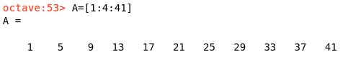

1. 已知 x=[1 2 3]，y=[4 5 6]，计算：x.^y， x.^2 ， 2.^x

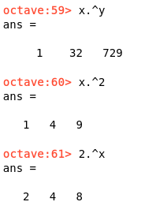

1. 已知 A=[1 2 3; 4 5 6]; B=[3 2 1; 6 5 4]，计算：C=A.*B; D=A./B; E=A.\B; F=A.^B

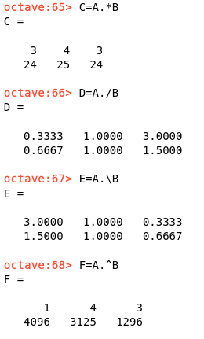

1. 已知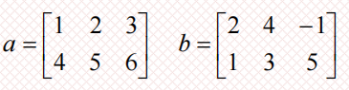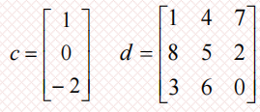

下列运算是否合法？如合法，请将结果写在表达式后面，给出注释说明；如不合法，请写明原因。

1. result1 = a' (2) result2 = a * b (3) result3 = a + b

(4) result4 = b * d (5) result5 = [b ; c' ] * d (6) result6 = a . * b

(7) result7 = a . / b (8) result8 = a . * c (9) result9 = a . \ b

(10) result10 = a . ^2 (11) result11 = a ^2 (12) result12 = 2 . ^ a

(1)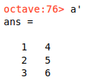 (3)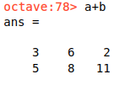 (4)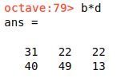

(5)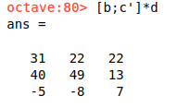 (6)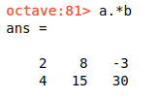

(7)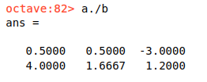(9)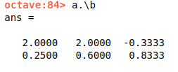

(10)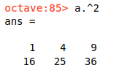 (12)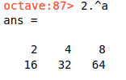

(2) 矩阵乘法不正确，第一个矩阵的列数应与第二个矩阵的行数相同

(8) 矩阵点乘需要前后两个矩阵大小相同

(11) 只有行列数相同的矩阵才能乘方运算

1. 按水平和竖直方向分别合并下述两个矩阵：

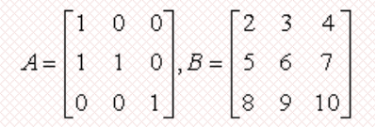

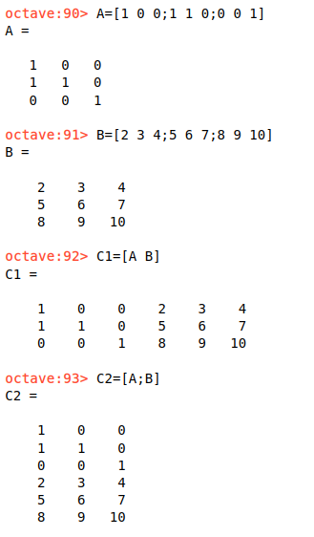

1. 分别删除第5题两个结果的第2行

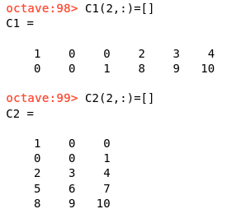

1. 分别将第5题两个结果的第2行最后3列的数值改为[11 12 13]

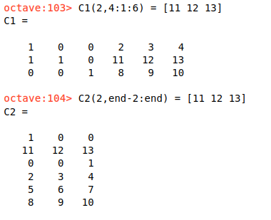

1. 分别查看第5题两个结果的各方向长度

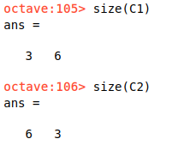

1. 分别将第5题两个结果均转换为2x9的矩阵

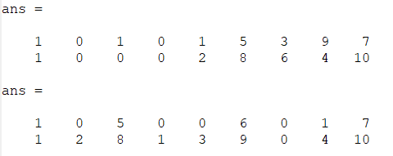

1. 分别计算第5题矩阵A和B的A+B、A.* B和A\B

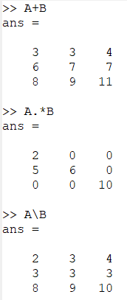

1. 判断第5题矩阵A和B 中哪些元素值不小于4

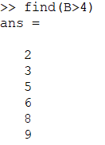

1. 已知

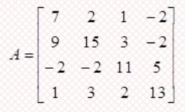

写出满足下列计算的命令语句，并给出计算结果：

(1) 求矩阵A的秩(rank) (2)求矩阵A的行列式(det)

(3) 求矩阵A的逆(inv) (4) 求矩阵A的最大值(max)

(1)

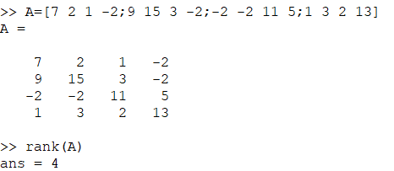

(2)

1-12-2

(3)

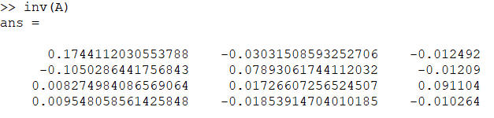

(4)

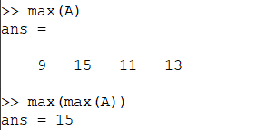

## 二、MATLAB编程

1. (1)从键盘输入一个数，将它反向输出，例如输入693，输出为396

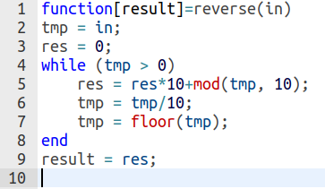

2-1-1(2)

(2) 输入一个百分制成绩，要求输出成绩等级A，B，C，D，E其中90-100位A，80-89为B，70-79为C，60-69为D，60以下为E。

1）分别用if语句和switch语句实现

2）输入百分制成绩后要判断成绩的合理性，对不合理的成绩应输出出错信息

1）

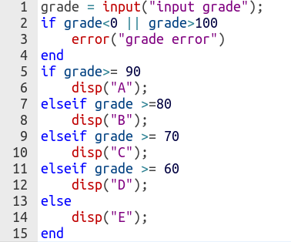 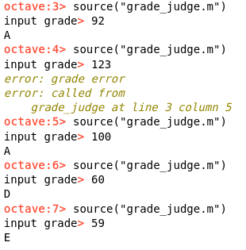

2）

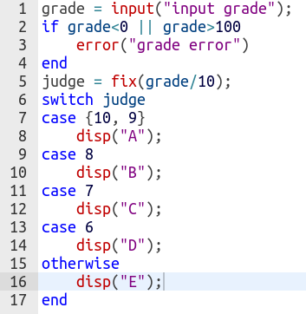 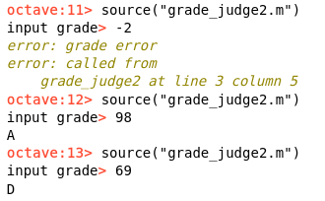

2. (1) 编程计算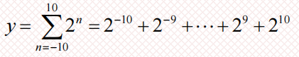

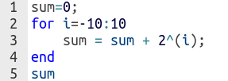

2-3(2)

(2) 编程求满足最小的m

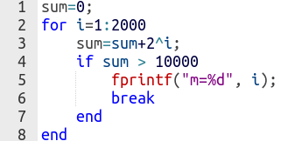

2-4(2)

3. (1) 编写一个函数，计算下面函数的值，给出标量x的值，调用该函数后，返回y的值

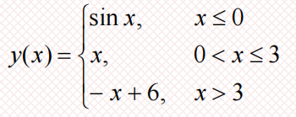

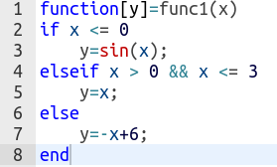 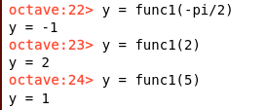

(2) 编写一个函数求向量x中元素的平均值、最大值、最小值、均方根值，用下面数据测试你写的函数：

1）x=sin(0:0.01:6*pi)

2）x=rand(1,200)

1）

 

2）

